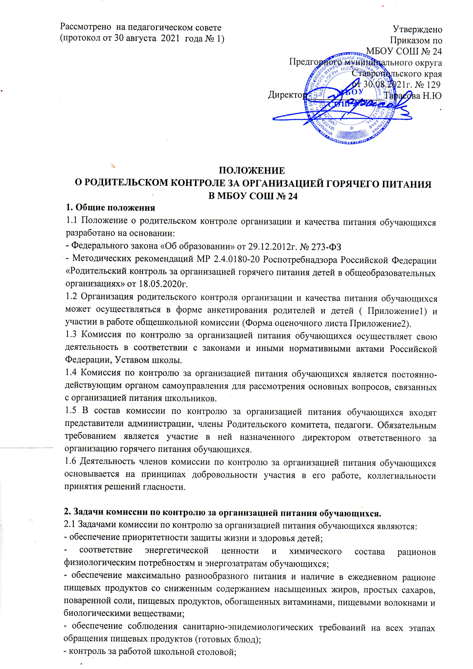

|  |  |
| --- | --- |
| Рассмотрено на педагогическом совете  (протокол от 30 августа 2021 года № 1) | Утверждено  Приказом по  МБОУ СОШ № 24  Предгорного муниципального округа  Ставропольского края  от 30.08.2021г. № 129  Директор________________Тарасова Н.Ю  . |

ПОЛОЖЕНИЕ

**О РОДИТЕЛЬСКОМ КОНТРОЛЕ ЗА ОРГАНИЗАЦИЕЙ ГОРЯЧЕГО ПИТАНИЯ В МБОУ СОШ № 24**

1. Общие положения
   1. Положение о родительском контроле организации и качества питания обучающихся разработано на основании:

* Федерального закона «Об образовании» от 29.12.2012г. № 273-ФЗ
* Методических рекомендаций МР 2.4.0180-20 Роспотребнадзора Российской Федерации

«Родительский контроль за организацией горячего питания детей в общеобразовательных организациях» от 18.05.2020г.

* 1. Организация родительского контроля организации и качества питания обучающихся может осуществляться в форме анкетирования родителей и детей ( Приложение1) и участии в работе общешкольной комиссии (Форма оценочного листа Приложение2).
  2. Комиссия по контролю за организацией питания обучающихся осуществляет свою деятельность в соответствии с законами и иными нормативными актами Российской Федерации, Уставом школы.
  3. Комиссия по контролю за организацией питания обучающихся является постоянно- действующим органом самоуправления для рассмотрения основных вопросов, связанных с организацией питания школьников.
  4. В состав комиссии по контролю за организацией питания обучающихся входят представители администрации, члены Родительского комитета, педагоги. Обязательным требованием является участие в ней назначенного директором ответственного за организацию горячего питания обучающихся.
  5. Деятельность членов комиссии по контролю за организацией питания обучающихся основывается на принципах добровольности участия в его работе, коллегиальности принятия решений гласности.

1. Задачи комиссии по контролю за организацией питания обучающихся.
   1. Задачами комиссии по контролю за организацией питания обучающихся являются:

* обеспечение приоритетности защиты жизни и здоровья детей;
* соответствие энергетической ценности и химического состава рационов физиологическим потребностям и энергозатратам обучающихся;
* обеспечение максимально разнообразного питания и наличие в ежедневном рационе пищевых продуктов со сниженным содержанием насыщенных жиров, простых сахаров, поваренной соли, пищевых продуктов, обогащенных витаминами, пищевыми волокнами и биологическими веществами;
* обеспечение соблюдения санитарно-эпидемиологических требований на всех этапах обращения пищевых продуктов (готовых блюд);
* контроль за работой школьной столовой;
* проверка качества и количества приготовленной для учащихся пищи согласно меню;

-содействие созданию оптимальных условий и форм организации школьного питания.

1. Функции комиссии по контролю за организацией питания обучающихся.

3.1. Комиссия по контролю за организацией питания обучающихся обеспечивает участие в следующих процедурах:

* общественной экспертизы питания обучающихся;
* контроль за качеством и количеством, приготовленной согласно меню пище;
* изучает мнения обучающихся и их родителей (законных представителей) по организации и улучшению качества питания;
* участвует в разработке предложений и рекомендаций по улучшению качества питания обучающихся.

1. Права и ответственность комиссии по контролю за организацией питания

**обучающихся**.

Для осуществления возложенных функций комиссии предоставлены следующие права:

* 1. контролировать в школе организацию и качество питания обучающихся;
  2. получать от повара, медицинского работника школы информацию по организации питания, качества приготовляемых блюд и соблюдения санитарно – гигиенических норм;
  3. заслушивать на своих заседаниях заведующую производством, медицинского работника школы, по выполнению ими обязанностей по обеспечению качественного питания обучающихся;
  4. проводить проверку работы школьной столовой не в полном составе, но в присутствии не менее трёх человек на момент проверки;
  5. изменить график проверки, если причина объективна;
  6. вносить предложения по улучшению качества питания обучающихся.
  7. состав и порядок работы комиссии доводится до сведения работников школьной столовой, педагогического коллектива, обучающихся и родителей.

1. Организация деятельности комиссии по контролю за организацией питания учащихся.
   1. комиссия формируется на основании приказа директора школы. Полномочия комиссии начинаются с момента подписания соответствующего приказа;
   2. комиссия выбирает председателя;
   3. комиссия составляет план – график контроля по организации качества питания школьников. Деятельность осуществляется в соответствии с планом и графиком работы комиссии;
   4. о результатах работы комиссия информирует администрацию школы и родительские комитеты;
   5. один раз в четверть комиссия знакомит с результатами деятельности директора школы и один раз в полугодие Совет школы;
   6. по итогам учебного года комиссия готовит аналитическую справку для публичного отчёта школы;
   7. заседание комиссии проводятся по мере необходимости, но не реже одного раза в четверть и считаются правомочными, если на них присутствует не менее 2/3 ее членов;
   8. решение комиссии принимаются большинством голосов из числа присутствующих членов путём открытого голосования и оформляются актом;
   9. в период карантина, пандемии и других форс- мажорных ситуаций в состав комиссии родители не входят.
2. Ответственность членов Комиссии
   1. члены Комиссии несут персональную ответственность за невыполнение или ненадлежащее исполнение возложенных на них обязанностей;
   2. комиссия несет ответственность за необъективную оценку по организации питания и качества предоставляемых услуг.
3. Документация комиссии по контролю за организацией питания учащихся.
   1. Заседания комиссии оформляются протоколом. Протоколы подписываются председателем.
   2. [Протоколы заседания](https://pandia.ru/text/category/protokoli_zasedanij/) комиссии хранятся у директора школы.

Приложение 1

**Анкета школьника (заполняется вместе с родителями)**

Пожалуйста, выберите варианты ответов. Если требуется развёрнутый ответ или дополнительные пояснения, впишите в специальную строку.

1. **УДОВЛЕТВОРЯЕТ ЛИ ВАС СИСТЕМА ОРГАНИЗАЦИИ ПИТАНИЯ В ШКОЛЕ?**

ДА НЕТ

ЗАТРУДНЯЮСЬ ОТВЕТИТЬ

1. **УДОВЛЕТВОРЯЕТ ЛИ ВАС САНИТАРНОЕ СОСТОЯНИЕ ШКОЛЬНОЙ СТОЛОВОЙ?**

ДА НЕТ

ЗАТРУДНЯЮСЬ ОТВЕТИТЬ

1. **ПИТАЕТЕСЬ ЛИ ВЫ В ШКОЛЬНОЙ СТОЛОВОЙ?**

ДА НЕТ

* 1. ЕСЛИ НЕТ, ТО ПО КАКОЙ ПРИЧИНЕ? НЕ НРАВИТСЯ

НЕ УСПЕВАЕТЕ ПИТАЕТЕСЬ ДОМА

1. **В ШКОЛЕ ВЫ ПОЛУЧАЕТЕ:**

ГОРЯЧИЙ ЗАВТРАК

ГОРЯЧИЙ ОБЕД (С ПЕРВЫМ БЛЮДОМ)

2-РАЗОВОЕ ГОРЯЧЕЕ ПИТАНИЕ (ЗАВТРАК + ОБЕД)

1. **НАЕДАЕТЕСЬ ЛИ ВЫ В ШКОЛЕ?**

ДА ИНОГДА НЕТ

1. **ХВАТАЕТ ЛИ ПРОДОЛЖИТЕЛЬНОСТИ ПЕРЕМЕНЫ ДЛЯ ТОГО, ЧТОБЫ ПОЕСТЬ В ШКОЛЕ**? ДА

НЕТ

1. **НРАВИТСЯ ПИТАНИЕ В ШКОЛЬНОЙ СТОЛОВОЙ?**

ДА НЕТ

НЕ ВСЕГДА

* 1. **ЕСЛИ НЕ НРАВИТСЯ, ТО ПОЧЕМУ?**

НЕВКУСНО ГОТОВЯТ ОДНООБРАЗНОЕ ПИТАНИЕ ГОТОВЯТ НЕЛЮБИМУЮ ПИЩУ ОСТЫВШАЯ ЕДА

МАЛЕНЬКИЕ ПОРЦИИ

НОЕ

1. **ПОСЕЩАЕТЕ ЛИ ГРУППУ ПРОДЛЁННОГО ДНЯ**? ДА

НЕТ

* 1. **ЕСЛИ ДА, ТО ПОЛУЧАЕТЕ ЛИ ПОЛДНИК В ШКОЛЕ ИЛИ ПРИНОСИТ# ИЗ ДОМА?**

ПОЛУЧАЕТ ПОЛДНИК В ШКОЛЕ ПРИНОСИТ ИЗ ДОМА

1. **УСТРАИВАЕТ МЕНЮ ШКОЛЬНОЙ СТОЛОВОЙ?**

ДА НЕТ

ИНОГДА

1. **СЧИТАЕТЕ ЛИ ПИТАНИЕ В ШКОЛЕ ЗДОРОВЫМ И ПОЛНОЦЕННЫМ?**

ДА НЕТ

1. **ВАШИ ПРЕДЛОЖЕНИЯ ПО ИЗМЕНЕНИЮ МЕНЮ:**
2. **ВАШИ ПРЕДЛОЖЕНИЯ ПО УЛУЧШЕНИЮ ПИТАНИЯ В ШКОЛЕ**

Приложение 2

**Форма оценочного листа**

Дата проведения проверки:

Инициативная группа, проводившая проверку:

|  |  |  |
| --- | --- | --- |
|  | **Вопрос** | **Да/нет** |
| 1 | Имеется ли в организации меню? |  |
| А) да, для всех возрастных групп и режимов функционирования организации | | |
|  | Б) да, но без учета возрастных групп |  |
|  | В) нет |  |
| 2 | Вывешено ли цикличное меню для ознакомления родителей и детей? | |
|  | А) да |  |
|  | Б) нет |  |
| 3 | Вывешено ли ежедневное меню в удобном для ознакомления родителей и детей месте? | |
|  | А) да |  |
|  | Б) нет |  |
| 4. | В меню отсутствуют повторы блюд? |  |
|  | А) да, по всем дням |  |
|  | Б) нет, имеются повторы в смежные дни |  |
| 5. | В меню отсутствуют запрещенные блюда и продукты | |
|  | А) да, по всем дням |  |
|  | Б) нет, имеются повторы в смежные дни |  |
| 6. | Соответствует ли регламентированное цикличным меню количество приемов пищи режиму функционирования организации? | |
|  | А) да |  |
|  | Б) нет |  |
| 7. | Есть ли в организации приказ о создании и порядке работы бракеражной комиссии? | |
|  | А) да |  |
|  | Б) нет |  |
| 8 | От всех ли партий приготовленных блюд снимается бракераж? | |
|  | А) да |  |
|  | Б) нет |  |
| 9 | Выявлялись ли факты не допуска к реализации блюд и продуктов по результатам работы бракеражной комиссии (за период не менее месяца)? | |
|  | А) нет |  |
|  | Б) да |  |
| 10 | Созданы ли условия для организации питания детей с учетом особенностей здоровья  (сахарный диабет, пищевые аллергии)? | |
|  | А) да |  |
|  | Б) нет |  |
| 11 | Проводится ли уборка помещений после каждого приема пищи? | |
|  | А) да |  |
|  | Б) нет |  |
| 12 | Качественно ли проведена уборка помещений для приема пищи на момент работы комиссии? | |
|  | А) да |  |
|  | Б) нет |  |
| 13 | Обнаруживались ли в помещениях для приема пищи насекомые, грызуны и следы их жизнедеятельности? | |

|  |  |
| --- | --- |
|  | А) нет |
|  | Б) да |
| 14 | Созданы ли условия для соблюдения детьми правил личной гигиены? |
|  | А) да |
|  | Б) нет |
| 15 | Выявлялись ли замечания к соблюдению детьми правил личной гигиены? |
|  | А) нет |
|  | Б) да |
| 16 | Выявлялись ли при сравнении реализуемого меню с утвержденным меню факты  исключения отдельных блюд из меню? |
|  | А) нет |
|  | Б) да |
| 17 | Имели ли факты выдачи детям остывшей пищи? |
|  | А) нет |
|  | Б) да |